№ 319-НҚ от 28.07.2026
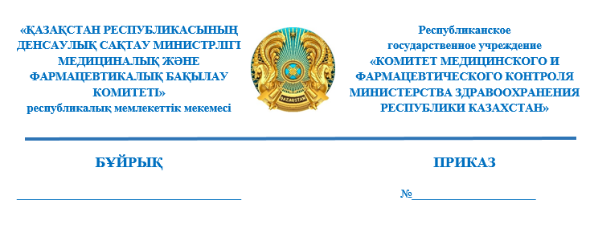

Об отмене приказа председателя Комитета медицинского и фармацевтического контроля Министерства здравоохранения Республики Казахстан от 12 мая 2026 года № 233-НҚ «О приостановлении действия регистрационных удостоверений лекарственных средств»

В соответствии с пунктом 3 статьи 65 Закона Республики Казахстан
«О правовых актах», ПРИКАЗЫВАЮ:
1. Отменить приказ исполняющего обязанности председателя Комитета медицинского и фармацевтического контроля Министерства здравоохранения Республики Казахстан от 12 мая 2026 года № 233-НҚ «О приостановлении действия регистрационных удостоверений лекарственных средств».
2. Возобновить действие регистрационных удостоверений лекарственных средств согласно приложению к приказу.
3. Управлению внепланового контроля фармацевтической деятельности Комитета медицинского и фармацевтического контроля Министерства здравоохранения Республики Казахстан в течение 1 (один) рабочего дня со дня принятия настоящего решения, известить в письменной (произвольной) форме территориальные подразделения Комитета, Государственную экспертную организацию в сфере обращения лекарственных средств и медицинских изделий (далее – Экспертная организация), некоммерческое акционерное общество «Фонд социального медицинского страхования», товарищество с ограниченной ответственностью «СК-Фармация» и республиканское государственное предприятие на праве хозяйственного ведения «Национальный научный центр развития здравоохранения имени Салидат Каирбековой» Министерства здравоохранения Республики Казахстан.
4. Территориальным подразделениям Комитета в течение одного рабочего дня со дня получения информации о данном решении обеспечить:
1) извещение (в письменной произвольной форме) местных органов государственного управления здравоохранением областей, города республиканского значения и столицы, другие государственные органы (по компетенции);
2) размещение в средствах массовой информации.
5. Контроль за исполнением настоящего приказа возложить
на курирующего заместителя председателя Комитета.
6. Настоящий приказ вступает в силу со дня его подписания.
Основание: служебная записка Управления фармацевтического инспектората и интеграции от 27 июля 2026 года № -0/41910-ВН.

Председатель
Комитета медицинского и
фармацевтического контроля
Министерства здравоохранения
Республики Казахстан Б. Джусипов

Приложение
к приказу председателя
Комитета медицинского и
фармацевтического контроля
Министерства здравоохранения
Республики Казахстан
от __ июля 2026 года
№ _____

Перечень регистрационных удостоверений лекарственных средств, подлежащих возобновлению

№ п/п | Номер регистрационного удостоверения | Наименование лекарственного средства | Производитель, страна
1 | РК-ЛС-0№026673 | Динаф® | ЛеКос, Казахстан
2 | РК-ЛС-0№026630 | ЛЕВОМИЦЕТИН-ОПТИ® | ЛеКос, Казахстан
3 | РК-ЛС-0№026629 | ЛЕВОМИЦЕТИН-ОПТИ® | ЛеКос, Казахстан
4 | РК-ЛС-0№025936 | ДЕКСАМЕТАЗОН | ЛеКос, Казахстан
5 | РК-ЛС-5№024949 | НЕОДЕКС® | ЛеКос, Казахстан
6 | РК-ЛС-5№023938 | РИНОЗОЛ-ФОРТЕ® | ЛеКос, Казахстан
7 | РК-ЛС-5№023937 | РИНОЗОЛ® | ЛеКос, Казахстан
8 | РК-ЛС-5№023095 | Доспрей® | ЛеКос, Казахстан
9 | РК-ЛС-3№020389 | Носпрей® | ЛеКос, Казахстан
10 | РК-ЛС-3№020388 | Носпрей® | ЛеКос, Казахстан
11 | РК-ЛС-3№019965 | Тауфон® | ЛеКос, Казахстан
12 | РК-ЛС-5№013677 | Аллергокет® | ЛеКос, Казахстан
13 | РК-ЛС-5№015115 | Назаксил® | ЛеКос, Казахстан
14 | РК-ЛС-5№015114 | Назаксил® | ЛеКос, Казахстан
15 | РК-ЛС-5№014018 | Назаксил® | ЛеКос, Казахстан
16 | РК-ЛС-5№014017 | Назаксил® | ЛеКос, Казахстан
17 | РК-ЛС-5№006521 | Лакрима® | ЛеКос, Казахстан
18 | РК-ЛС-5№016593 | Оксиназин® | ЛеКос, Казахстан
19 | РК-ЛС-5№016592 | Оксиназин® | ЛеКос, Казахстан
20 | РК-ЛС-5№016591 | Оксиназин® | ЛеКос, Казахстан
21 | РК-ЛС-5№015660 | РИНОЗОЛ-ФОРТЕ® | ЛеКос, Казахстан
22 | РК-ЛС-5№015659 | РИНОЗОЛ® | ЛеКос, Казахстан
23 | РК-ЛС-5№015583 | АЛЛЕРГОНАФ® | ЛеКос, Казахстан
24 | РК-ЛС-5№012479 | ТИММАЛ® | ЛеКос, Казахстан
25 | РК-ЛС-5№012478 | ТИММАЛ® | ЛеКос, Казахстан
26 | РК-ЛС-5№009628 | Отипол® | ЛеКос, Казахстан
27 | РК-ЛС-5№003746 | Визор® | ЛеКос, Казахстан
28 | РК-ЛС-5№002171 | Аллергостоп® | ЛеКос, Казахстан
29 | РК-ЛС-5№002169 | Аллергостоп® | ЛеКос, Казахстан

Согласовано
28.07.2026 10:36 Раймкулова Гаухар Ушкемпиркызы
28.07.2026 10:37 Байтубаев Еркебулан Нургалиевич
28.07.2026 10:46 Әмір Н.Т. ((и.о Ордабекова Ж. К.))
28.07.2026 12:00 Искаков Асет Кадырханович
Подписано
28.07.2026 14:37 Джусипов Бауыржан Алишерович
